Grade 2 | Lesson:  Weather  (comes after temperature) |  | Reference to English Interconnections Lesson  Weather pg. 94
Science Standard(s): Standard 2.3 Earth and Space Science
Content Objective(s): |  | Language Objective(s):
Students will match weather to its appropriate season in groups of 4.  Avec mon groupe de 4, je peux faire correspondre chaque saison avec les types de temps. |  | Students will write a season and its corresponding weather on a sheet of paper individually.  Sur ma feuille, je peux écrire une saison et son temps.
Essential Questions:  How does the natural world change? |  | Required Academic Vocabulary for Word Wall:  Listen: temps, température, saison  Speak: été, hiver, printemps, automne, de la pluie, du vent, du soleil, des nuages, de la neige  Read: été, hiver, printemps, automne, de la pluie, du vent, du soleil, des nuages, de la neige  Write: été, hiver, printemps, automne, de la pluie, du vent, du soleil, des nuages, de la neige  Sentence Frames:  _______(saison), il y a ________(temps).  L’été, il y a du soleil.  ______ est un type de temps.
Materials:  - Season cards (spring, summer, winter, fall)  - Season pictures (spring, summer, winter, fall)  - weather cards (de la pluie, du vent, du soleil, des nuages, de la neige)  - weather pictures (de la pluie, du vent, du soleil, des nuages, de la neige)  - weather calendar (copied for each student)  - weather page (copied for each student) |  | Additional Lesson Vocabulary:  de la pluie, du vent, du soleil, des nuages, de la neige, été, printemps, hiver, automne, chaud, froid
Lesson: |  |  |  | Instructional Time: 40 minutes
Opening: (7 minutes)
- Before the lesson begins have the pictures of weather already on the board.
T: “Le temps, le temps, le temps, qu’est-ce que c’est le temps? Quels types de temps y a-t-il ?”
T: “Regardez ces images. Tournez-vous vers votre voisin et dites-lui un type de temps.”
S: students will turn to their neighbor “La pluie est un type de temps” or “La neige est un type de temps”…
T: “Je vais mettre ces images dans la classe et nous allons faire un jeu.”
- As the teacher puts the pictures up around the room say “Voici le vent” or “Voici la pluie”…
T: “Maintenant que toutes les photos sont mises, je vais vous dire comment jouer.
- Premièrement, vous vous lèverez tous.
- Deuxièmement, je dirai un type de temps.
- Troisièmement, vous irez vers ce type de temps”
T: “Jouons!”
- The teacher will continue this exercise several times or until all the types of weather have been stated.
- When the activity is over, have the students come back to the carpet for whole group instruction.

- Introduction to New Material (Direct Instruction): (7 minutes)
T: “Vous venez de trouver la pluie, la neige, le vent, le soleil et les nuages. Chaque type de temps se produit durant les différentes saisons, en fonction de la température..”
T: “Quelle saison est-ce en ce moment?”
S: “C’est l’automne” or “C’est l’hiver”…
T: “Vous avez raison, la saison est _____. Et quel est le temps aujourd’hui ? S’il vous plait, tournez-vous vers votre voisin et dites-lui quel temps il fait aujourd’hui.”
S: will turn to their neighbor and say “Il y a des nuages”, “Il y a du vent”, “Il y a du soleil”, (depending on the weather)
T: “La saison est _____ (hiver), il y a _____ (de la neige). Nous pouvons aussi dire que l’hiver est neigeux.”
T: “Faisons la même chose avec une autre saison. Je vais dire la saison et vous allez me dire quel temps il fait en général pendant cette saison.”
T: “L’automne, il y a _____’’ ou ‘Le printemps, il y a ____’’ ou ‘’L’été, il y a _____’’ ou ‘’L’hiver, il y a ____.’’
S: students will fill in the blank. “du vent” or “de la pluie” or “du soleil” or “de la neige”
- The student answers will vary but help them choose answers that do occur during each season.
T: “Faisons encore le jeu, mais à la place de dire le temps, je vais dire la saison et vous devez trouver le type de temps qui va avec.”
- Play the game again. The teacher will say the seasons and the students will find the weather that goes with the season. Play until all the students get the hang of the activity and get them all right.

Guided Practice: (10 minutes)
- This is a matching activity.
- The students will be separated into groups 4.
- Each student will be given a deck of 5 weather cards.
- One student in each group will be given a set of season cards.
- The student with the season cards is the designated teacher.
- The student teacher will hold up one of the seasons and say (“L’automne, il y a ______” or “l’hiver, il y a _______") and the other 3 students will hold up the corresponding weather and say (“fall is windy” or “winter is snowy”).
- The students in the group will take turns being the teacher.

Use the modeling cycle:
Teacher Does:
T: “Nous allons jouer à faire correspondre des choses.”
T: “Je vais donner à chacun un jeu de 5 cartes du temps. Regardez, vent, pluie, neige, soleil et nuages.”
T: “L’un de vous aura les cartes des saisons, automne, hiver, printemps et été.”
T: “L’élève qui a les cartes des saisons est le professeur. Quand vous avez une carte de saison, vous dites la saison, par exemple, ‘L’été, il y a______’, le reste du groupe montrera le type de temps qu’il y a pendant cette saison, par exemple ‘L’été, il y a du soleil’’. Par exemple, quand je tiens la carte de l’été, vous pouvez montrer l’image du soleil comme cela et dire ‘L’été, il y a du soleil’.”
- While demonstrating the teacher will hold up the picture of summer and the picture of the sun.
T: “Vous allez chacun être 2 fois le professeur et avoir les cartes des saisons.”
T: “J’ai besoin d’un élève pour venir m’aider.”

Teacher Does with One Student
T: “Je tiens la saison…. hiver! L’hiver, il y a ______.”
S: will hold up the type of weather that happens in winter (maybe snowy or sunny) and say “L’hiver, il y a de la neige”.
T: “Super, recommençons.
- The teacher repeats this exercise 1 more time and then gives the student the opportunity to be the teacher.

Students Do (four students come up to demonstrate activity)
T: “J’ai besoin de 4 élèves pour venir m’aider.”
- Teacher will choose 4 students and will choose one student to be the teacher.
T: “Tu es le professeur, voici les cartes des saisons. Le reste du groupe, vous aurez les cartes du temps, voila.”
T: “Le professeur, tiens une carte des saisons et dis ______, il y a….”
S: one student will hold up one season card and the other students will hold up a weather that matches that type of season and says “________, il y a ________.
T: “Super! Maintenant, tu es le professeur. Tiens une carte des saisons.
S: will hold up a season card and say “L’automne, il y a_____.” The other students will hold up a weather card that matches.
T: “Nous sommes prêts à jouer. Allez avec votre groupe et faites correspondre le temps avec les saisons.”
- The students will separate into their groups and play the game.

Independent Practice: (7 minutes)
- The teacher will get the students back together.
T: “Maintenant que vous savez quel type de temps il y a pendant chaque saison, vous allez l’écrire sur une feuille et vous allez faire un dessins de votre saison préférée avec le temps qu’il fait pendant cette saison. Donc, si vous choisissez l’été, vous écrirez ‘l’été, il y a du soleil’.”

Closing: (5 minutes)
T: “Je vais choisir 3 élèves pour venir lire leur phrases sur leur saison préférée et montrer leur dessin.
- Teacher will pick 2-3 weathers to read to the class. Then will collect all the weather pages and put them in a book for the class library.
T: “Merci d’avoir présenté vos saisons. Faisons une chaîne pour que chacun montre son travail.”
- Do a bicycle chain.
Assessment:
Weather books.
Extra Ideas:

Weather Cards

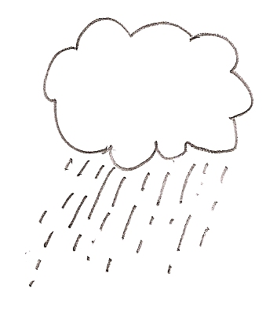 | 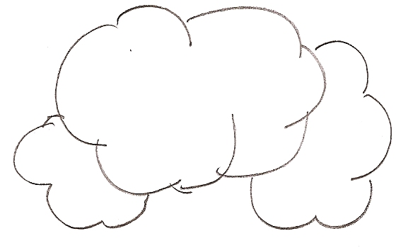
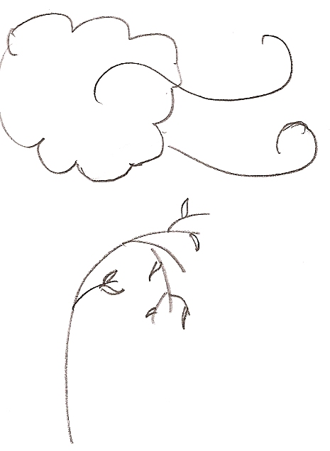 | 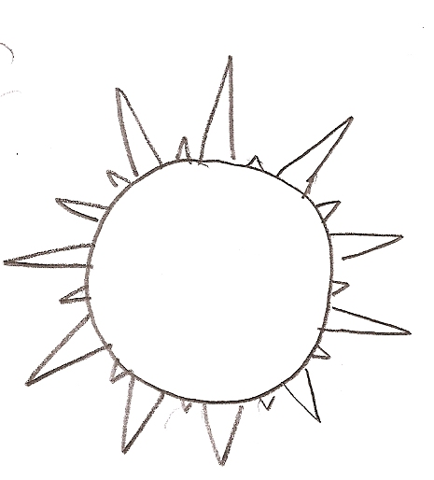
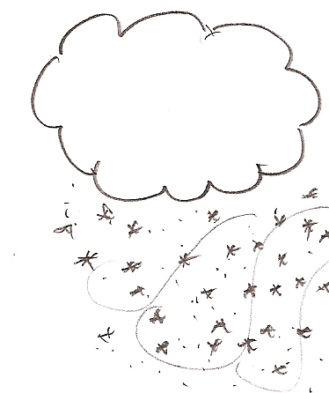

ID: 1154137 Level: 4
Downloads: 15 / Views: 3021
Weather pictures and/or cards

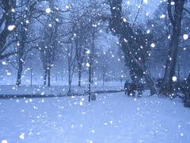

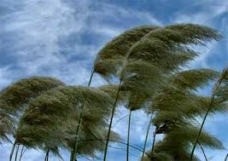

Season Cards [cut into 4 cards]

